Latihan Angular

Gambar saat select tabel

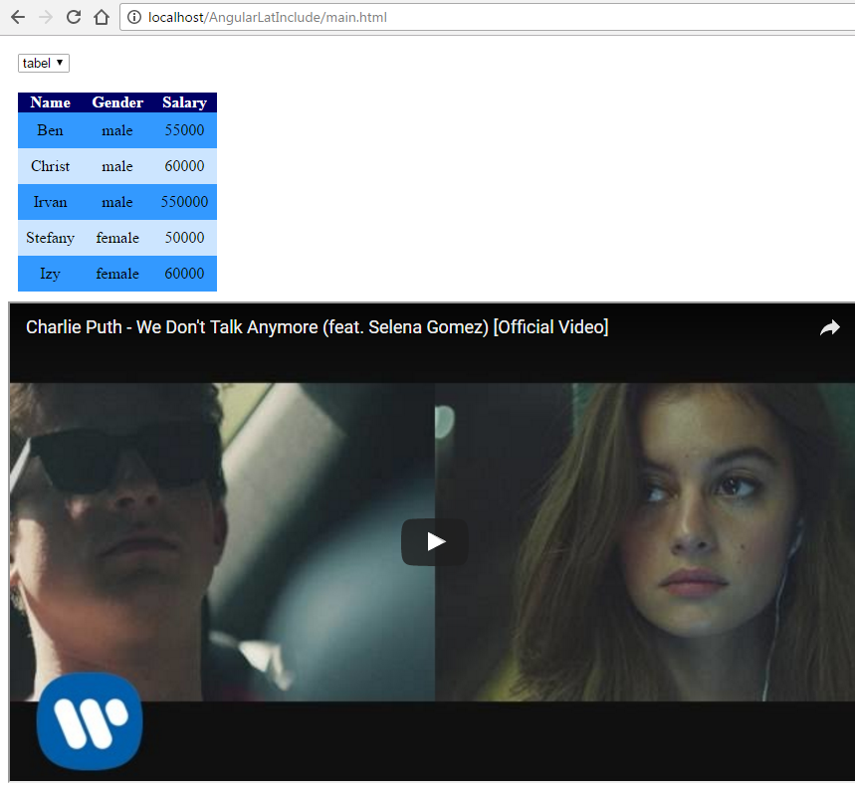

Buatlah web page dengan menggunakan angularjs. Minimal harus ada 1 tabel, 1 list, 1 select, 1 video

(ga perlu sama ama gambar, boleh berkreasi sebagus- bagusnya).

Gambar saat select list

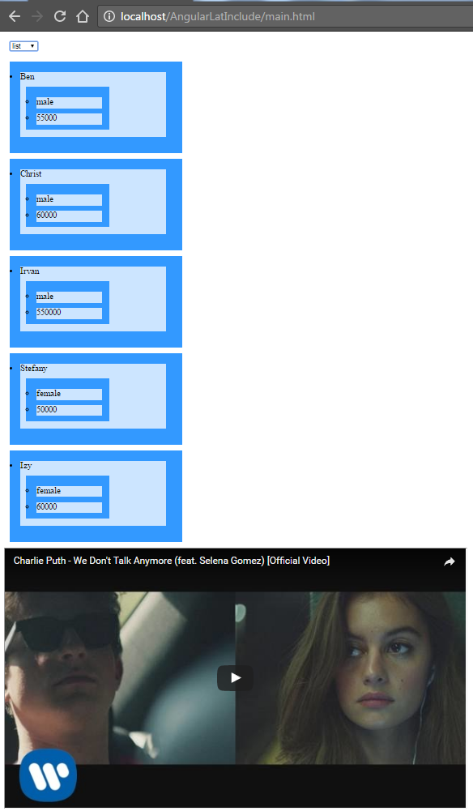

Yang berubah hanya table menjadi list dengan data yang sama.

Datanya buat di controller (sementara kaya gni dlu aja soalnya belum belajar database)

Contoh data

var employee = [

{name:"Ben",gender:"male",salary:55000},

{name:"Christ",gender:"male",salary:60000},

{name:"Irvan",gender:"male",salary:550000},

{name:"Stefany",gender:"female",salary:50000},

{name:"Izy",gender:"female",salary:60000}

];

**Note :**

* Angularjs sering error karena sistem cache pada browser, cobalah buka ulang menggunakan incognito mode(ctrl+shift+n pada chrome)
* Gunakan sistem templating yang dapat dilakukan angular (gunakan include)

Dikarenakan di gw error kalo buatnya di luar localhost hehehe Jadi

* Silakan menginstall dulu xampp
* Buka xampp control panel
* Pencet tombol start pada apache dan mysql
* Jangan lupa folder projectnya di masukin ke C:\xampp\htdocs
* Buka di browser seperti di gambar localhost/’nama folder project kalian’.